متوسطة صغير عبدالله وادي جر
الفرض المحروس الخامس في الرياضيات
المدة ساعة واحدة المستوى الثانية متوسط
التّمرين الأوّل: 1 ـ ينتج $75Kg$ زيتون $7.5$ لترات من زيت الزيتون ، ما عدد الكيلوغرامات من الزيتون التي تنتج
$20$ لترا .
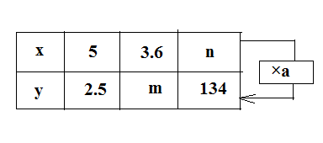
2 ـ الجدوّل المقابل يمثل وضعية تناسبية :
أ ـ أحسب معامل التّناسبية $a$.
ب ـ أكتب $y$ بدلالة $x$ . ثم : $x$ بدلالة$y$ .
ج ـ أحسب العددين $n ; m$ .
Belhocine : https://prof27math.weebly.com/
التّمرين الأوّل : 1 ـ أحسب $12\%$ من $400$ تلميذا .
2 ـ عدد تلاميذ متوسطة $640$ تلميذا ، منهم $85\%$ يمارسون الرياضة .
أ ـ ماهو عدد التلاميذ الذين يمارسون الرياضة ؟
ب ـ في نهاية السنة الدراسية نجح منهم $352$تلميذا ، أحسب النسبة المئوية للتلاميذ الناجحين.
3 ـ يبعد منزل أحمد عن متوسطته ب $5km$ ، قام أحمد بتمثيل هذه المسافة على رسم بمسافة $10cm$
أ ـ أحسب مقياس الرسم الذي استعمله أحمد.
ب ـ أما زميله سعيد فقد مثّل المسافة بين منزله و هذه المتوسطة بمسافة $3cm$ مستعملا نفس
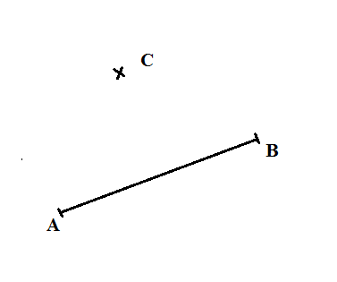
مقياس أحمد. أحسب المسافة الحقيقية التي يبعد بها منزل سعيد عن المتوسطة.
التّمرين الثالث :أ ـ أنقل الشّكل المقابل ،
1 ـ أنشيء النقطة $O$ منتصف $\left[AB\right]$، ثم $D$ نظيرة النقطة
$C$ بالنسبة إلى $O$.
2 ـ أثبت أن الرّباعي$ACBD$ متوازي أضلاع .
3 ـ ماهو الشّرط الذي نضيفه للمعطيات ليصبح $ACBD$معيّنا.
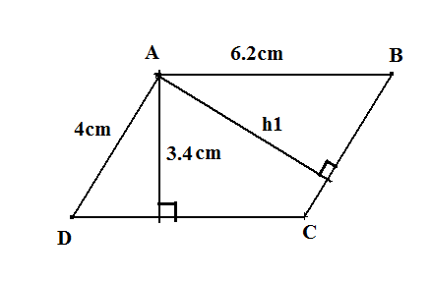
ب ـ في الشّكل المقابل : أ ـ أحسب $S$ مساحة متوازي الأضلاع $ABCD$ .
ب ـ أحسب الارتفاع $h_{1}$ .

متوسطة صغير عبدالله وادي جر
الفرض المحروس السّادس في الرياضيات
المدة ساعة واحدة المستوى الثانية متوسط
التّمرين الأوّل : 1 ـ برّر لماذا يمكن إنشاء المثلث $ABC$ حيث : $BC=5cm ;AC=3cm ;AB=4cm$ ؟
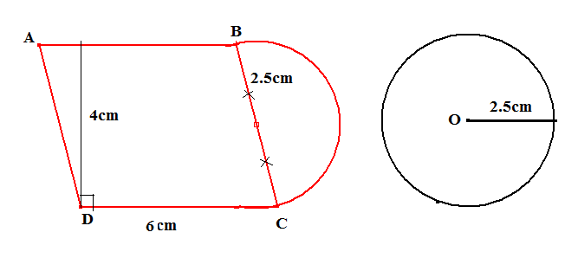
2 ـ أنشيء هذا المثلث ، ثم أنشيء الدّائرة $\left(C\right)$ المحيطة به.
3 ـ أحسب مساحة الشّكلين المقابلين حيث:
$π≈3.14$:

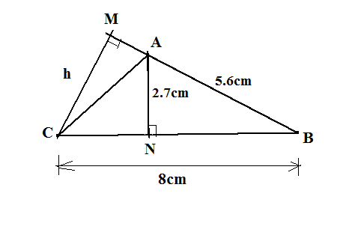
التمرين الثاني : أنظر جيّدا إلى الشّكل المقابل
1 ـ أحسب مساحة المثلث $ABC$ .
2 ـ عبّر عن مساحة المثلث $ABC$ بدلالة $h$ .
3 ـ أحسب الارتفاع $h$ .

التّمرين الثّالث : لتعيين ممثلي قسم من الثانية متوسط ، ترشح محمد وعلي وعمر ، فكانت نتائج هذه الانتخابات كما يوضحه الجدوّل الآتي :
المجموع | عمر | علي | محمد | المترشح
40 | 12 |  | 20 | عدد الأصوات المحصل عليها
$100\%$ | $30\%$ |  |  | النسبة المئوية
${360}^{°}$ |  |  | ${180}^{°}$ | الزّاوية

1 ـ أحسب عدد الأصوات التي تحصل عليها علي.
2 ـ أحسب النسبتين المئوتين لكل من على ومحمد.
3 ـ أحسب قيسي الزّاويتين الممثلتين لعدد الأصوات التي تحصل عليها عمر وعلي.
4 ـ املأ الجدوّل.
5 ـ أرسم التمثيل الدّائري الذي يعبّر عن هذه المعطيات.
Belhocine : https://prof27math.weebly.com/

متوسطة صغير عبدالله وادي جر
الفرض المحروس السّادس في الرياضيات
المدة ساعة واحدة المستوى الثانية متوسط
التّمرين الأوّل : 1 ـ برّر لماذا يمكن إنشاء المثلث $ABC$ حيث : $BC=5cm ;AC=3cm ;AB=4cm$ ؟
2 ـ أنشيء هذا المثلث ، ثم أنشيء الدّائرة $\left(C\right)$ المحيطة به.
3 ـ أحسب مساحة الشّكلين المقابلين حيث: $π≈3.14$:
التمرين الثاني : أنظر جيّدا إلى الشّكل المقابل: 1 ـ أحسب مساحة المثلث $ABC$ .
2 ـ عبّر عن مساحة المثلث $ABC$ بدلالة $h$ .
3 ـ أحسب الارتفاع $h$ .
Belhocine : https://prof27math.weebly.com/
التّمرين الثّالث : لتعيين ممثلي قسم من الثانية متوسط ، ترشح محمد وعلي وعمر ،
المجموع | عمر | علي | محمد | المترشح
40 | 12 |  | 20 | عدد الأصوات المحصل عليها
$100\%$ | $30\%$ |  |  | النسبة المئوية
${360}^{°}$ |  |  | ${180}^{°}$ | الزّاوية

فكانت نتائج هذه الانتخابات كما يوضحه الجدوّل الآتي :
1ـ أحسب عدد الأصوات التي تحصل عليها علي.
2 ـ أحسب النسبتين المئوتين لكل من على ومحمد.
3 ـ أحسب قيسي الزّاويتين الممثلتين لعدد الأصوات التي تحصل عليها عمروعلي.
4 ـ املأ الجدوّل.
5 ـ أرسم التمثيل الدّائري الذي يعبّر عن هذه المعطيات.

ثم أرسم المخطط الدائري الممثل لهذه المعطيات.
ـــــــــــــــــــــــــــــــــــــــــــــــــــــــــــــــــــــــــــــــــــــــــــــــــــــــــــــــــــــــــــــــــــــــــــــــــــــــــــــــــــــــــــــــــــــــــــــــــــــــــــــــــــــــــــــــــــــ
متوسطة صغير عبدالله وادي جر التاريخ 09 ماي 2013
الفرض المحروس السّادس في الرياضيات
المدة ساعة واحدة المستوى الثانية متوسط
التّمرين الأوّل : 1 ـ برّر لماذا يمكن إنشاء المثلث $ABC$ حيث : $BC=5cm ;AC=3cm ;AB=4cm$ ؟
2 ـ أنشيء هذا المثلث ، ثم أنشيء الدّائرة $\left(C\right)$ المحيطة به.
3 ـ أحسب مساحة الشّكلين المقابلين حيث: $π≈3.14$:
التمرين الثاني : أنظر جيّدا إلى الشّكل المقابل: 1 ـ أحسب مساحة المثلث $ABC$ .
2 ـ عبّر عن مساحة المثلث $ABC$ بدلالة $h$ .
3 ـ أحسب الارتفاع $h$ .

التّمرين الثّالث : لتعيين ممثلي قسم من الثانية متوسط ، ترشح محمد وعلي وعمر ،
المجموع | عمر | علي | محمد | المترشح
40 | 12 |  | 20 | عدد الأصوات المحصل عليها
$100\%$ | $30\%$ |  |  | النسبة المئوية
${360}^{°}$ |  |  | ${180}^{°}$ | الزّاوية

فكانت نتائج هذه الانتخابات كما يوضحه الجدوّل الآتي :
1ـ أحسب عدد الأصوات التي تحصل عليها علي.
2 ـ أحسب النسبتين المئوتين لكل من على ومحمد.
3 ـ أحسب قيسي الزّاويتين الممثلتين لعدد الأصوات التي تحصل عليها عمروعلي.
4 ـ املأ الجدوّل. ثم أرسم المخطط الدائري الممثل لهذه المعطيات.

5 ـ أرسم التمثيل الدّائري الذي يعبّر عن هذه المعطيات.

